**Учим буквы быстро.**

Важно! Изучая буквы, лучше заучивать их звуковую интерпретацию: не «КА», а «К», не «БЭ», а «Б» и т.д.

Раскрашиваем и учим буквы.

Чтобы процесс раскрашивания не наскучил ребенку, нужно использовать для этого разные интересные техники:

* раскрашивать буквы красками, восковыми мелками, штампами;
* Выкладывать буквы из палочек, мозаики, пуговиц, камешков, горошин;
* Моделировать буквы из пластилина;
* Раскрашивать пальцами, используя пальчиковые краски;
* Рисовать ватными палочками, скомканной бумагой, кляксами.

Именные блины.

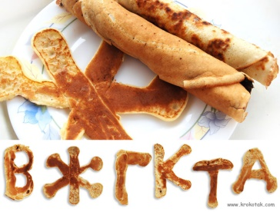Можно испечь блины с первой буквой каждого имени всех членов семьи. У всех будет свой блин.

Не забудьте «писать буквы в зеркальном» отображении

Квест с буквой.

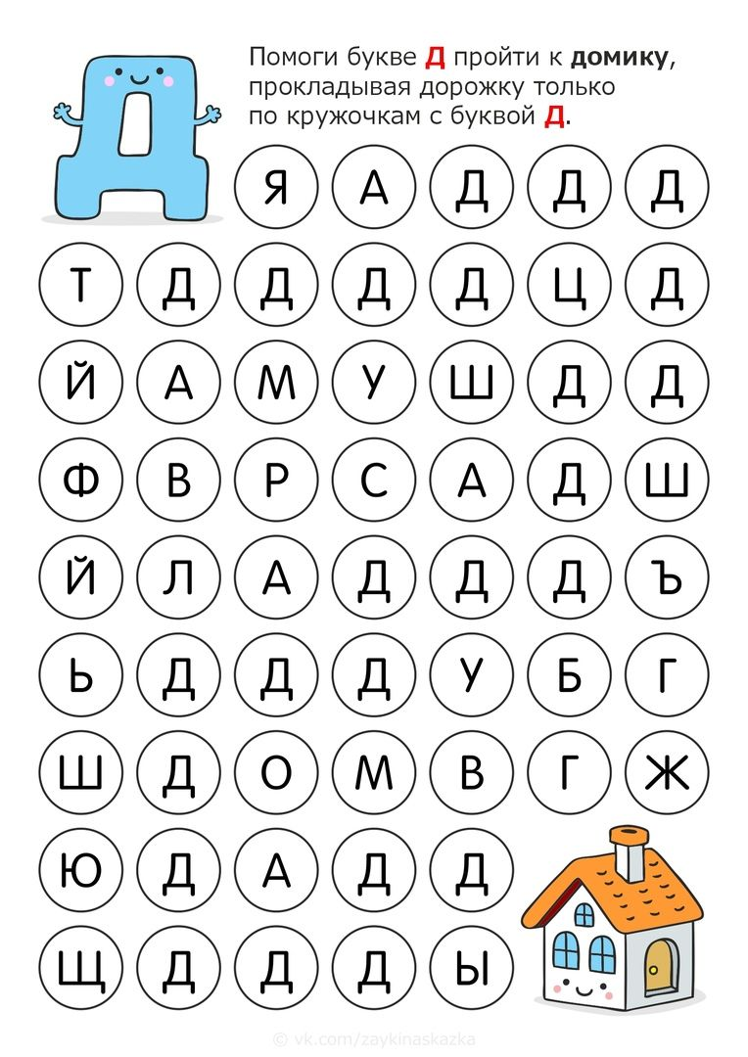Возьмите несколько стикеров и напишите на на них букву (например «С»). Расклейте стикеры на предметы, которые начинаются на эту букву (стол, стул, стакан, стекло, ступеньки и т.д.). Покажите ребенку букву ( «С») и попросите найти еще карточки с такой буквой.

Буквоед.

Взять перчаточную куклу или мягкую игрушку, которая очень любит есть буквы. Попросите малыша покормить игрушку, называя ему буквы.

Беги к букве.

Развесьте на стенах комнаты разные буквы. Попросите ребенка «Быстро-быстро бежать к букве А. А теперь к букве С».

Изобрази животное.

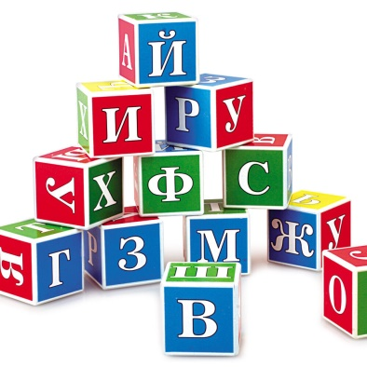Можно взять кубик с буквами или карточки. Бросаем кубик или вытягиваем карточки. Называем животное на выпавшую букву, изображаем это животное.